北京天拓四方科技有限公司简介
北京天拓四方科技有限公司是一家专业提供自动化控制与电气传动解决方案为主营业务，集系统集成、工程项目实施、OEM客户方案提供及配套、西门子工控产品销售和维修、服务为一体的综合性的自动化高新技术企业。

公司创建于2003年，坐落于北京丰台区总部基地, 是西门子自动化与驱动集团的核心分销商(一级代理商)及系统集成商。公司现有员工200多人，其中大专以上学历占85%，中、高级工程师、技术职称50多人。

经过10多年的发展，依靠高水平的人才团队，恪守“为用户提供最优服务、增值服务”的原则，“以客户的成功为标准，以不断追求客户最佳体验为目标”不断前行。公司签约了西门子FA、PA、SC、GMC、LD、CP、LP等BU的几乎全系列西门子工控产品，包括所有PLC、人机界面、中低压变频器、直流调整装置、电机、网络交换机、通讯产品、电源、低压元器件等产品，并已成为综合实力最强、最专业、拥有西门子工控“4S店”美称的、集产品销售、技术服务、维修、备件供应为一体的西门子核心分销商和西门子工控解决方案提供商。

目前公司已发展为有广大销售网络、技术服务网点和有较强实力的系统集成及工程实施的综合性的公司，并在西安、郑州设立2个分公司，在唐山、石家庄、洛阳、太原、沈阳、天津、兰州、新疆等地区设立8个办事处，在北京另设有已通过ISO9000及3C认证的电气成套工厂。同时公司库存充足，价格优惠，供货快捷，并依托先进的SAP信息管理系统和高效的物流管理系统，快速解决客户需求。

经过多年技术实践和积累，公司锻炼出了一支实力雄厚的技术团队，不仅能为广大客户提供方案设计、项目成套、技术咨询、培训等产品销售支持服务，并能够根据客户的要求提供全集成的自动化解决方案和增值服务，能胜利完成OEM机械制造行业的自动化解决方案及自控与传动项目的交钥匙工程。公司多年来与西门子同心协力，在电力、冶金、石化、起重、包装、印刷、制药、机床、水利、交通市政、物料运输、新能源及节能环保等领域开发配套西门子A&D产品及提供解决方案。

我们“专注于中国工业控制水平的提升，推动中国工业企业生产技术世界领先”，“专业 创新 诚信 价值”是我们的经营理念。我们始终坚信“以客户为关注焦点，为客户提供最大价值”，努力在提供工业自动化与驱动产品和系统解决方案的道路上走出一条创新诚信之路，长远发展之路。

我公司主要代理的工控产品如下：

1、S7-1500全新系列PLC、AS410/S7-300/S7-400/S7-1200/S7-200SMART/S7-200/S7-200CN系列PLC、LOGO!逻辑控制器
2、全新博途(TIA Portal STEP7/WinCC/Startdrive)、PCS7、STEP7、WinCC等工控软件
3、精智、精简及精彩系列人机界面，IPC3000Smart、Panel-PC等系列工控机
4、网络交换机、网络通讯产品及SITOP等各类电源产品
5、G120全系列、MM420/430/440系列通用型变频器、V20变频器、V90伺服变频器
6、S120系列工程型变频器、SM120、G130、G150等西门子全系列变频器柜
7、6KV、10KV等系列ROBICON中压变频器
8、6RA80、6RA70、6RM70系列直流调速装置及柜体
9、1LE0、1LA、1LG、1PH7、1PQ、1GG等各系列交直流定速电机、变频调速电机
10、低压电气产品：CP、PD、LP等系列产品及3RW系列软启动器等
11、6SN、6SC、6FX、6FC等数控、伺服驱动产品
12、6DS、6DR、6DP、7MH等系列仪表、称量产品
13、V50风机、水泵变频调速柜、A-COMPACT PLUS中压电机
14、各系列备件：S5、Simadyn-D、TDC等各AS系列备件，6SE70、6SE71系列工程型变频器及变频柜及其备件、6SY、6SX、7VV等各高、低压传动系列产品及备件

我公司的电气成套业务：

公司电气成套厂位于北京市大兴芦求工业区，拥有4000平米的厂房，另配套办公及宿舍食堂等建筑区域。工厂紧邻南五环，地理位置优越，交通便利。目前主要从事各种PLC控制柜、变频柜、直流调速柜、GGD、MNS、GHK等各种低压配电柜及操作台、控制屏、操作箱等各种电气设备的研发设计与生产。成套厂拥有先进的加工设备，完善的加工手段，齐全的工艺装备，可靠的检测设备，并建有完善的生产、检验等过程管控及良好的售后服务体系，已通过ISO9000及3C认证。
1、配备激光切割机，冲床机械手臂折弯机。
2、配备了国标安全检仪器如耐压测试仪、接地电阻测试仪、绝缘电阻测试仪;数字万用表、蜂鸣校线器等常规检查校线。
3、柜体/箱体达到IP-56防护等级标准和抗震试验要求，控制柜安装制作有国标、美标、欧洲标准、日本标准等系列的成套
4、通过检验程序(自检互检、完工检验、出厂检验)，分别由不同的人员和部门完成，确保各柜体生产组装配线达标。
5、规范化的制作标准和管理制度,建立所有出厂设备档案，可追溯性强。
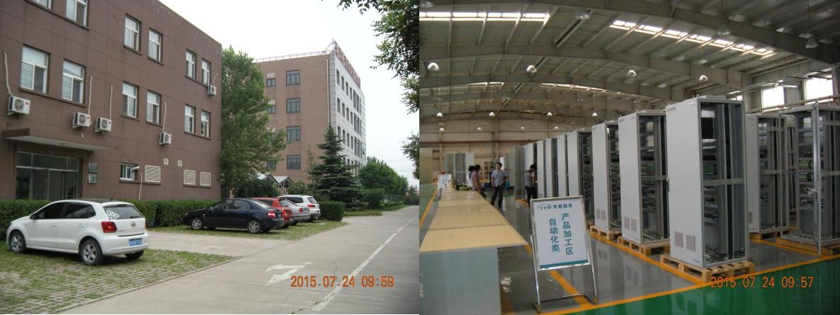

我公司的维修业务：

我公司自2014年在西安设立维修站，为天拓四方的维修业务奠定了硬件、环境基础。2015年6月维修站进行过了全面升级，成为真正意义上的整合维修室，在这里用户可以体验到天拓四方技术人员的专业服务，可以进行产品维修、技术展示和安全测试等，为西门子产品更好服务客户添砖加瓦。我们的维修人员是资深、专业的老工程师，经验丰富、认真负责，再次返修率几乎为零。

目前我们能够维修的产品系列有：西门子全系列PLC、触摸屏、交换机、网卡、电源、全系列变频器、直流调整器、伺服驱动产品等，其中大功率变频及中压变频可实现现场维修。
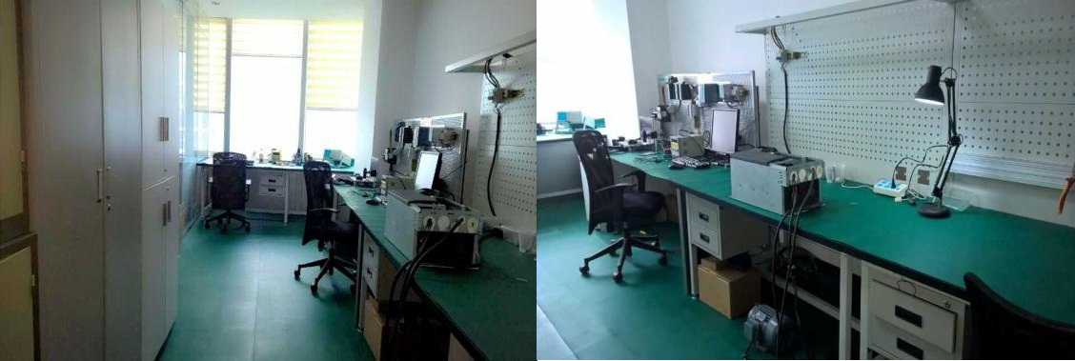

公司获得的荣誉：

连续十多年西门子授权的北方区、西区、中区核心代理商，获得西门子授予的奖项分别为：北方区最佳经销商大奖、最佳客户服务奖、SC BU最佳贡献合作伙伴奖、SC BU 最佳贡献经销商奖、工业业务领域最佳客户服务分销商奖等多种奖项。

企业通过了ISO9000的质量认证、3C认证。

这一切——让您的选择更放心!
